|  |  |
| --- | --- |
| **案卷号** | **（一）** |
| **日期** | **2020-11-14-** |

＜员工信息管理系统＞

**概要设计说明书**

|  |  |
| --- | --- |
| 作者： | 吴鸿辉 |
| 完成时间： | 2020/11/14 |
| 签收人： |  |
| 签收时间： |  |
| 组别： | 第四组 |

修改情况记录：

|  |  |  |  |  |
| --- | --- | --- | --- | --- |
| 版本号 | 修改批准人 | 修改人 | 安装日期 | 签收人 |
| 1.0 | 吴鸿辉 | 吴鸿辉 | 2020/11/14 |  |
|  |  |  |  |  |
|  |  |  |  |  |

1引言 3

1.1编写目的 3

1.2背景 3

1.3定义 3

2总体设计 3

2.1需求规定 3

2.2运行环境 3

2.3基本设计概念和处理流程 4

2.4功能器求与程序的关系 4

2.5人工处理过程 4

3接口设计 4

3.1用户接口 4

3.2内部接口 5

4运行设计 5

4.1运行模块组合 5

4.2运行控制 5

5系统数据结构设计 5

5.1逻辑结构设计 5

5.2物理结构设计 5

6页面设计 6

6.1登录注册页面 6

6.2修改密码页面 6

6.3增删改操作页面 6

**概要设计说明书**

# 1引言

## 1.1编写目的

在员工信息管理系统项目的需求分析阶段中，已经将用户对本系统的需求做了详细的阐述，这些用户需求已经在需求说明书中获得，并在需求说明书中得到详尽得叙述及阐明。

本阶段已在系统的需求分析的基础上，对员工信息管理系统做概要设计。该说明书是概要实际阶段的工作成果，它应说明功能分配、模块划分、程序的总体结构、输入输出以及接口设计、运行设计、数据结构设计和出错处理设计等，为详细设计提供基础。主要解决了现实中该系统需求的程序模块设计问题。包括如何把该系统划分成若干个模块、决定各个模块之间的接口、模块之间传递的信息，以及数据结构、模块结构的设计等。在以下的概要设计报告中将对在本阶段中对系统所做的所有概要设计进行详细的说明。

在下一阶段的详细设计中，程序设计员可参考此概要设计报告，在概要设计对员工信息管理系统所做的模块结构设计的基础上，对系统进行详细设计。在以后的软件测试以及软件维护阶段也可参考此说明书，以便于了解在概要设计过程中所完成的各模块设计结构，或在修改时找出在本阶段设计的不足或错误。

## 1.2背景

利用先进的管理手段，提高人事信息的管理水平，是每一现代公司所面临的重要课题。为了解决这一重要课题，就必须有一套科学，高效，严密，实用的人事信息管理系统。 现代公司的人事信息管理都是在计算机上实现的， 采用现代计算机管理系统来进行管理， 提供规范，统一的服务， 它在管理系统中的应用不仅可以简化，规范各机构的日常操作， 而且可以使企业人事信息管理更加方便， 简单，快捷，清晰，从而减轻工作人员的劳动强度，加大企业的员工信息透明度，减少企业的财政消耗。

## 1.3定义

开发语言：JAVA

数据库：Mysql

开发主要工具：Eclipse

开发环境：Windows 7

# 2总体设计

## 2.1需求规定

根据需求简化的目标：

1. 用户能实现注册和登录操作；
2. 用户能修改自己的密码信息；
3. 用户仅能查看员工表： id、姓名、薪资、年龄、入职时间、部门编号、离职时间，查看部门表：部门编号，部门名称、部门创建时间；
4. 管理员用户可以对员工表和部门表进行添加、删除、查看、修改等操作；

要求系统能有效、快速、安全、可靠和无误的完成上述操作，并且用户界面简单形象，客户操作流程简单明了，功能线性呈现，UI设计人性化。

## 2.2运行环境

硬件方面的配置：CPU：intel P4 3.06G

硬盘：80G

内存：1G

操作系统：win7以上版本操作系统

网络的性能：网络连接正常

软件方面：IE浏览器/Chrome

以上配置经测试，适合开发。

## 2.3基本设计概念和处理流程

## 2．3．1系统结构

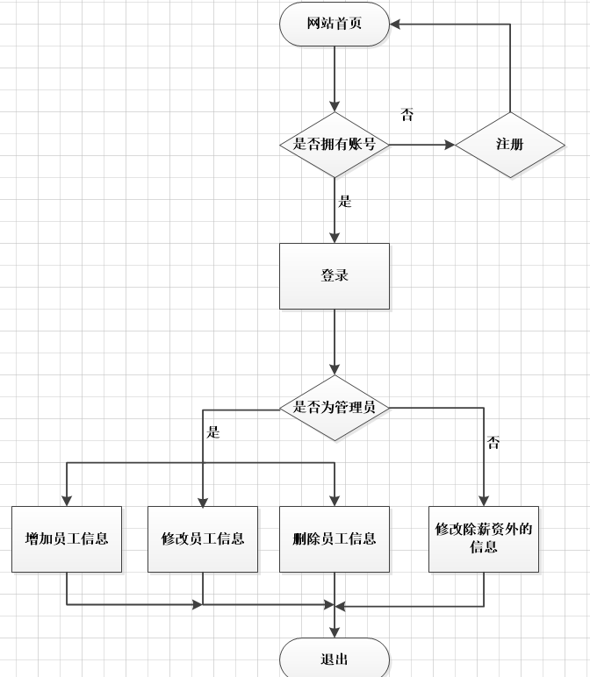

用例图：

**2．3．2处理流程**

1. 参与者（不同使用身份）

a）用户：普通用户、系统管理员

2）普通用户功能执行流程

a）用户登录（没有账号时进行注册）

b）用户点击设置按钮可以修改自己的用户密码

c）用户登录后在查询框输入关键字可查询员工信息

d）用户登陆后在部门信息查询框输入关键字可以查询部门信息

3）管理员功能执行流程

a)在登录页面输入管理员账号进入管理员页面

b)管理员可实现和用户一样的查询功能

c)管理员可以在菜单选中新增员工信息按钮进行员工信息的新增

d)管理员可以进入员工信息编辑页面更改员工信息

e)管理员可以进入员工信息编辑页面删除员工信息

f)管理员可以在菜单选中新增部门信息按钮进行部门信息的新增

g)管理员可以进入部门信息编辑页面更改部门信息

h)管理员可以进入部门信息编辑页面删除部门信息

## 2.4功能器求与程序的关系

这里使用一张如下的矩阵图说明各项功能需求的实现同各块程序的分配关系：

|  |  |  |  |  |
| --- | --- | --- | --- | --- |
|  | 查询部门和员工信息 | 更改密码 | 增删改员工信息 | 增删改部门信息 |
| 用户 | √ | √ |  |  |
| 管理员 | √ | √ | √ | √ |

## 2.5人工处理过程

管理员要定期查看、维护、更新员工信息，删除没有意义或出错的数据，保证数据良好的可用性，避免信息冗余。

# 3接口设计

## 3.1用户接口

用户一般需要通过网页进行操作，进入主界面后点击相应的按钮，分别进入相对应的界面(如：登录界面、注册界面)

登录界面：

用户名输入框：输入用户名

密码输入框：输入用户密码

登录按钮：登录

注册按钮：跳转到注册页面

注册界面：

用户名输入框：输入注册的用户名

真实姓名输入框：输入真实姓名

密码输入框：输入要注册用户名的密码

性别单选项：选择注册用户的性别

验证码校验：输入正确验证码

提交按钮：提交信息后跳转至登录页面

员工模块：

查询选项：查询并显示员工的信息和部门编号

编辑按钮：在员工信息列表中选中员工进行编辑（必须为管理员才能进行此操作）

删除按钮：在员工信息列表中选中员工进行删除（必须为管理员才能进行此操作） 新增选项：新增员工信息和部门编号并保存（必须为管理员才能进行此操作）

部门模块：

查询选项：查询部门编号并显示所属的员工部门

新增选项：新增部门编号、部门名称和创建时间信息

## 3.2内部接口

通过面向对象语言设计类，采用前后端分离，后端使用spring boot+Hibernate，前端使用Vue框架+elementUI，在axios实现数据交互，类之间实现严格封装。模块间采用数据耦合方式，通过参数表传达数据，交换信息。

# 4运行设计

## 4.1运行模块组合

用户登录模块：

|  |  |
| --- | --- |
| 所做操作 | 运行模块 |
| 输入用户名和密码，点击登录 | 登录模块 |

用户注册模块：

|  |  |
| --- | --- |
| 所做操作 | 运行模块 |
| 点击注册按钮，注册用户名和密码并提交 | 注册模块 |

员工查询模块：

|  |  |
| --- | --- |
| 所做操作 | 运行模块 |
| 进入员工查询，输入员工名或序号进行查询 | 数据库模块 |

部门查询模块：

|  |  |
| --- | --- |
| 所做操作 | 运行模块 |
| 进入部门查询，输入部门编号或部门名称进行查询 | 数据库模块 |

员工新增模块：

|  |  |
| --- | --- |
| 所做操作 | 运行模块 |
| 进入员工新增，输入员工信息进行添加 | 数据库模块  员工名验证重复模块 |

部门新增模块：

|  |  |
| --- | --- |
| 所做操作 | 运行模块 |
| 进入部门新增，输入部门信息进行添加 | 数据库模块 |

员工信息修改模块：

|  |  |
| --- | --- |
| 所做操作 | 运行模块 |
| 进入员工查询，输入员工名或序号查询后，在查询列表后点击编辑进入操作 | 数据库模块  员工名验证重复模块 |

员工信息删除模块：

|  |  |
| --- | --- |
| 所做操作 | 运行模块 |
| 进入员工查询，输入员工名或序号查询后，在查询列表后点击删除进入操作 | 数据库模块 |

员工进行密码修改：

|  |  |
| --- | --- |
| 所做操作 | 运行模块 |
| 员工登录后，点击右上角的修改密码进行密码更改 | 数据库模块 |

## 4.2运行控制

1、用户的注册：用户在初始界面登录系统，点击注册按钮跳转至注册信息界面，填写注册的用户名（不能为空）、真实名（中文字符，不超过20位.）和密码（不超过30位，仅字母和数字以及特殊符号），选择性别后输入正确的验证码提交，如果用户名没有重复且验证码正确的话，则提示注册成功并跳转到初始界面，如果用户名出现重复或验证码错误的话，则提醒注册失败，重新填写注册信息。

2、用户的登录：用户在初始界面登录系统，输入自己的用户名（不能为空）和密码（不能为空）进行登录，无论是管理员账号还是普通的用户账号都可以进入系统页面，但权限不同，普通用户账号只能查看信息不能进行修改信息，只有管理员账号才能进行信息更改操作。

1. 查询模块：查询模块包括员工查询和部门查询，全用户都可以实现的操作，进行员工查询时，输入员工序号或者员工姓名关键字即可进行员工信息的查询显示，在得到员工查询信息后，可以通过得到的部门编号在部门查询模块对部门信息进行查询。
2. 新增员工模块：这个模块只有登录管理员账号才能进行的操作，管理员账号可以对员工信息进行新增操作，输入 id（仅数字）、姓名（不超过30位）、薪资（仅数字，大于0）、年龄（两位数字，大于0）、入职时间（精确到年月日）、部门编号（仅数字）。
3. 新增部门模块：这个模块只有登录管理员账号才能进行的操作，管理员账号可以对部门信息进行新增操作，输入 部门编号（仅数字），部门名称（不超过30位）、部门创建时间（精确到年月日）。
4. 删除员工模块：这个模块只有登录管理员账号才能进行的操作，管理员账号可以对员工信息任意一行进行删除操作。
5. 删除部门模块：这个模块只有登录管理员账号才能进行的操作，管理员账号可以对部门信息任意一行进行删除操作。
6. 更改员工信息模块：这个模块只有登录管理员账号才能进行的操作，管理员账号可以对员工信息进行更改操作，除员工id外均能修改。
7. 更改部门信息模块：这个模块只有登录管理员账号才能进行的操作，管理员账号可以对部门信息进行更改操作，除部门id外均能修改。
8. 修改密码模块：管理员和用户均可以修改自身密码，先输入旧密码（不能为空且与用户表中匹配），再输入新修改的密码（不超过30位，仅字母和数字以及特殊符号），最后再次输入新密码（必须与新密码一致）进行校验才能成功修改密码。

# 5系统数据结构设计

## 5.1逻辑结构设计

**用户信息：**

用户的数据结构如下：

账号(id) varchar(40)

登录名(username) varchar(40)

真名(realname) varchar(40)

密码(password) varchar(60)

性别（sex） varchar(4)

权限（privilege） varchar(40)

**员工信息：**

员工信息的数据结构如下：

员工编号(id) varchar(40)

员工名称(name) varchar(40)

员工薪资（salary） double(7,2)

员工年龄（age） int(3)

员工入职时间（empdate） date

员工所属部门（did） varchar(4)

**部门表信息**：

部门表信息的数据结构如下：

部门编号（id） varchar(40)

部门名（department） varchar（40）

创建时间（credata） varchar(40)

**数据库表结构**：

1、用户表（t_user）

|  |  |  |  |  |
| --- | --- | --- | --- | --- |
| 字段名 | 数据类型 | 默认值 | 键标志 | 备注 |
| id | varchar(40) |  | PRI | 主键，用户名 |
| username | varchar(40) |  |  |  |
| realname | varchar(40) |  |  |  |
| password | varchar(60) |  |  |  |
| sex | varchar(4) |  |  |  |
| privilege | int(3) |  |  | 权限值，权限的数字值越小，权限越高 |

2、员工表

|  |  |  |  |  |
| --- | --- | --- | --- | --- |
| 字段名 | 数据类型 | 默认值 | 键标志 | 备注 |
| id | varchar(40) |  | PRI | 主键，员工编号 |
| name | varchar(40) |  |  |  |
| salary | double(7,2) |  |  |  |
| age | int(3) |  |  |  |
| empdate | date |  |  | 入职日期 |
| did | varchar |  |  | 所属部门 |

3、部门表

|  |  |  |  |  |
| --- | --- | --- | --- | --- |
| 字段名 | 数据类型 | 默认值 | 键标志 | 备注 |
| id | varchar(40) |  |  | 主键，部门编号 |
| department | varchar(60) |  |  | 部门名 |
| credate | int(3) |  |  | 创建日期 |

## 5.2 物理结构设计

采用链表结构,数据库的数据结构映射到程序对象中，对应方便数据的存储。

1. **页面设计**

## 6.1登录注册页面

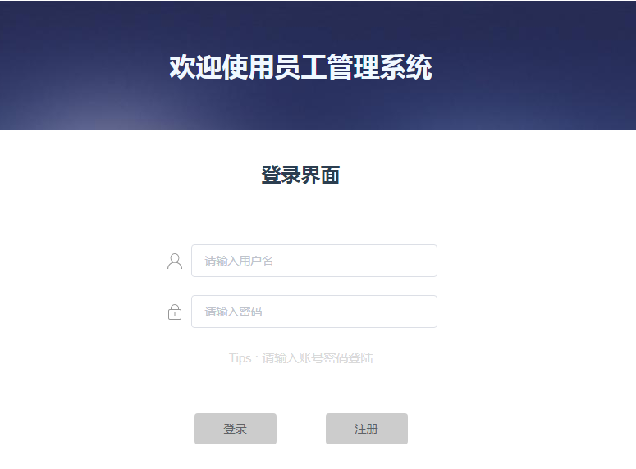

**登录界面**

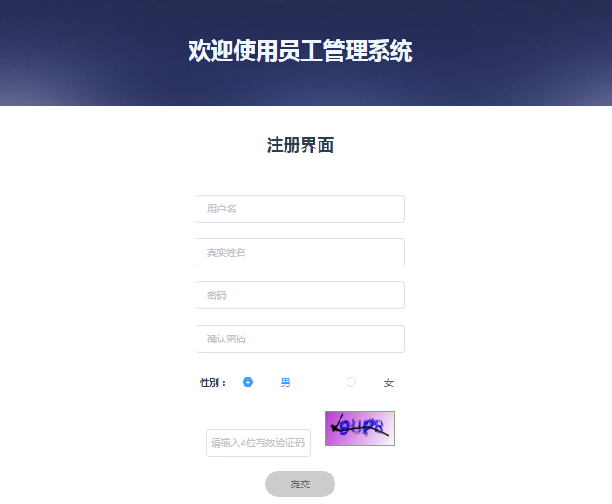

**注册界面**

## 6.2修改密码页面

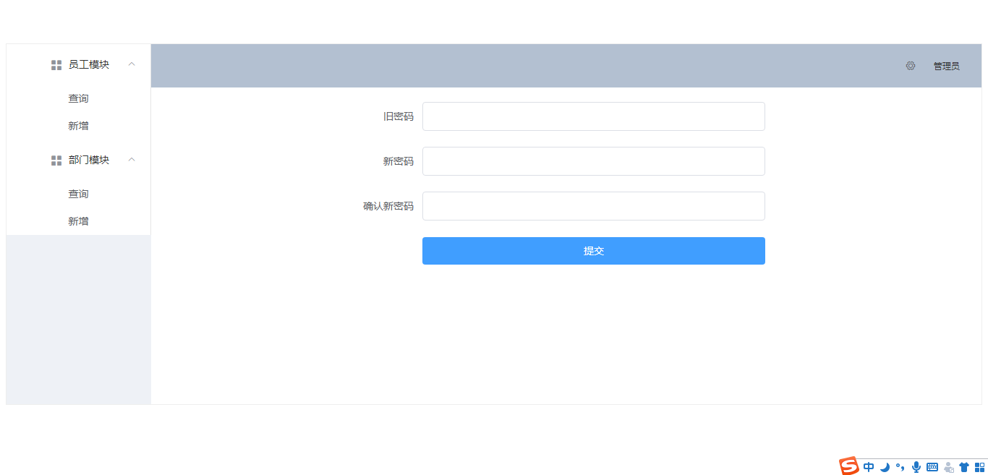

**修改密码界面**

## 6.3增删查改操作页面

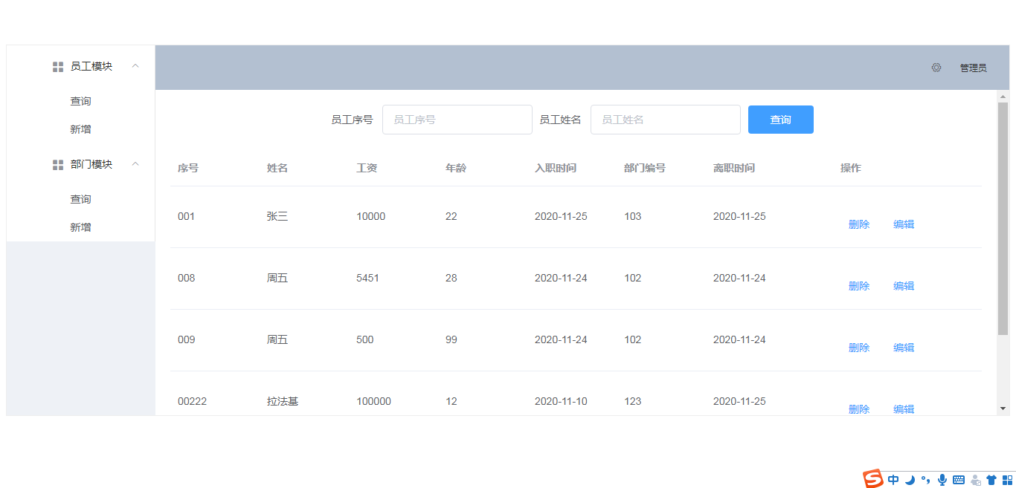

**查询员工操作页面**

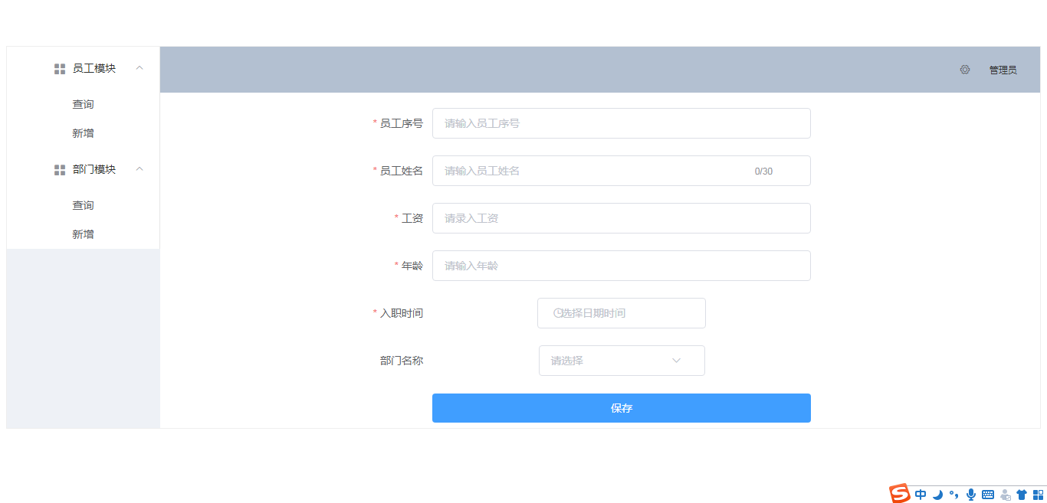

**增加员工操作页面**

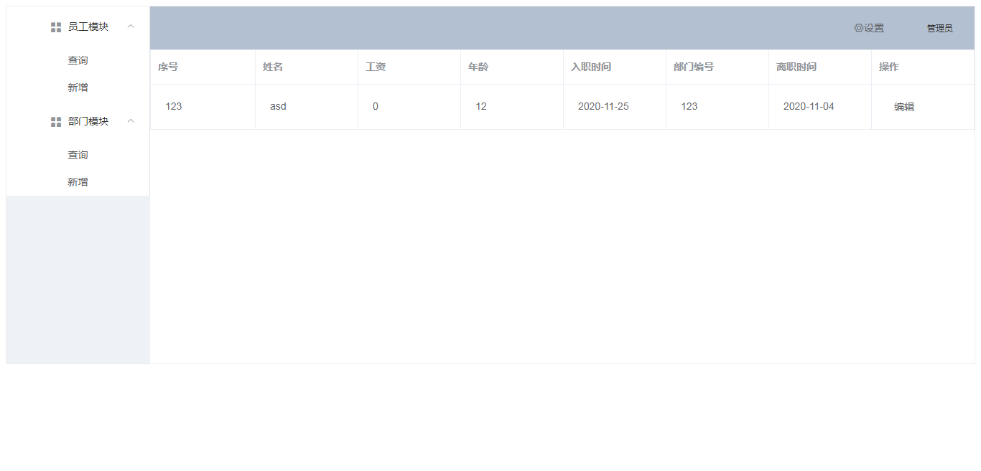

**（点击编辑按钮）**

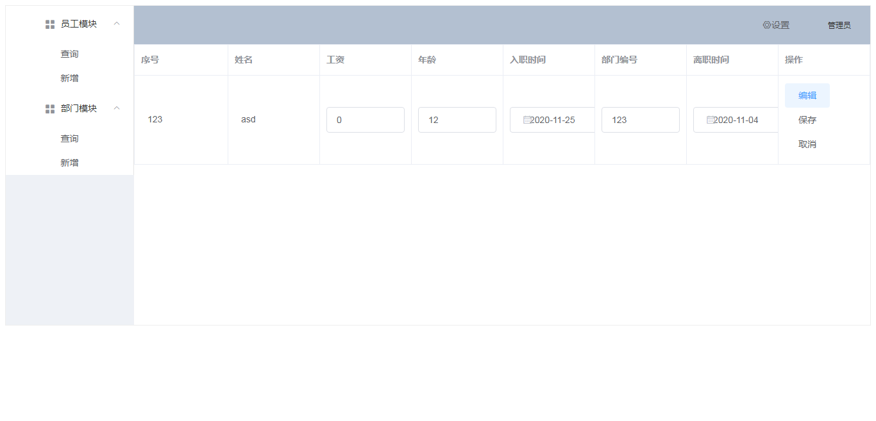

**修改员工操作页面**

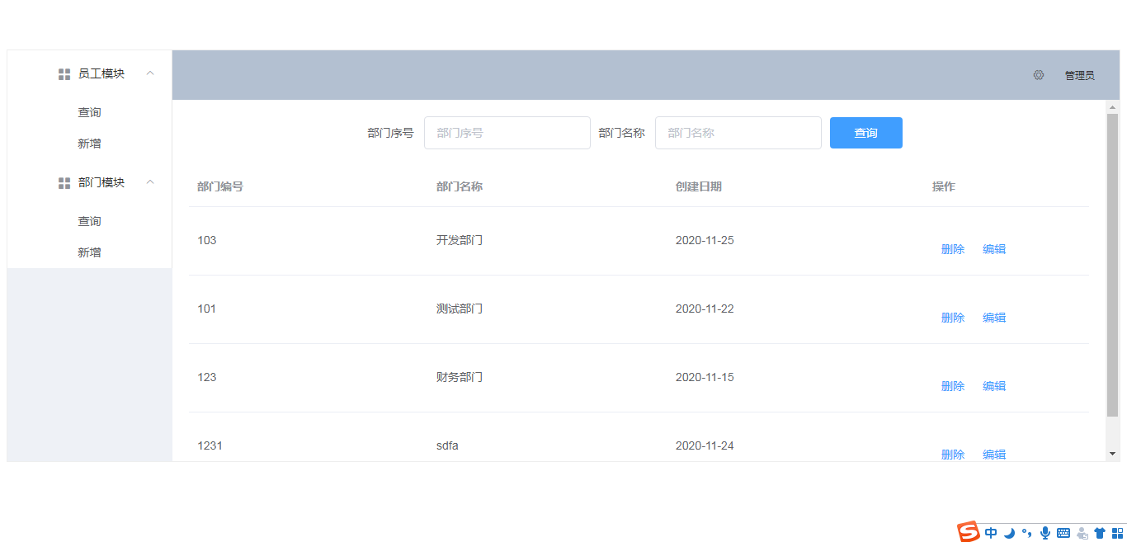

**查询部门操作页面**

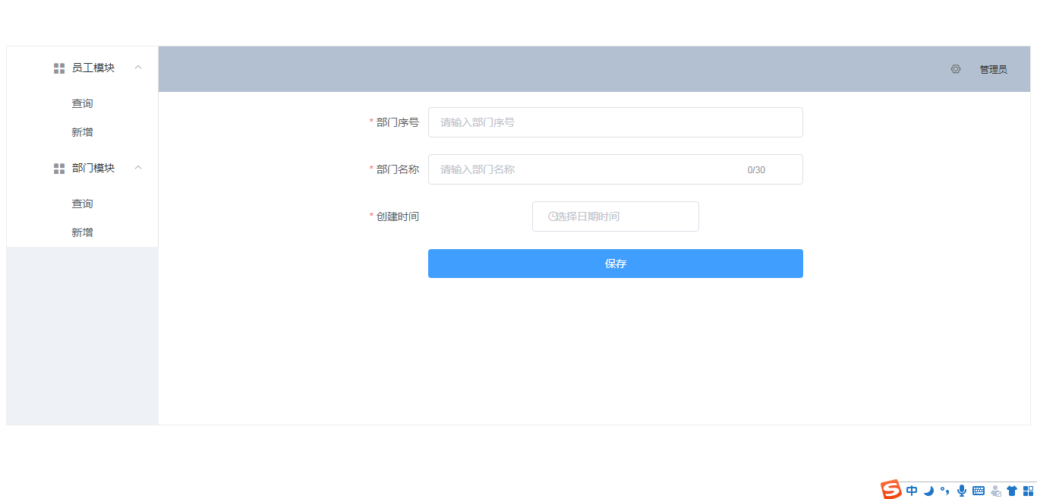

**新增部门操作页面**

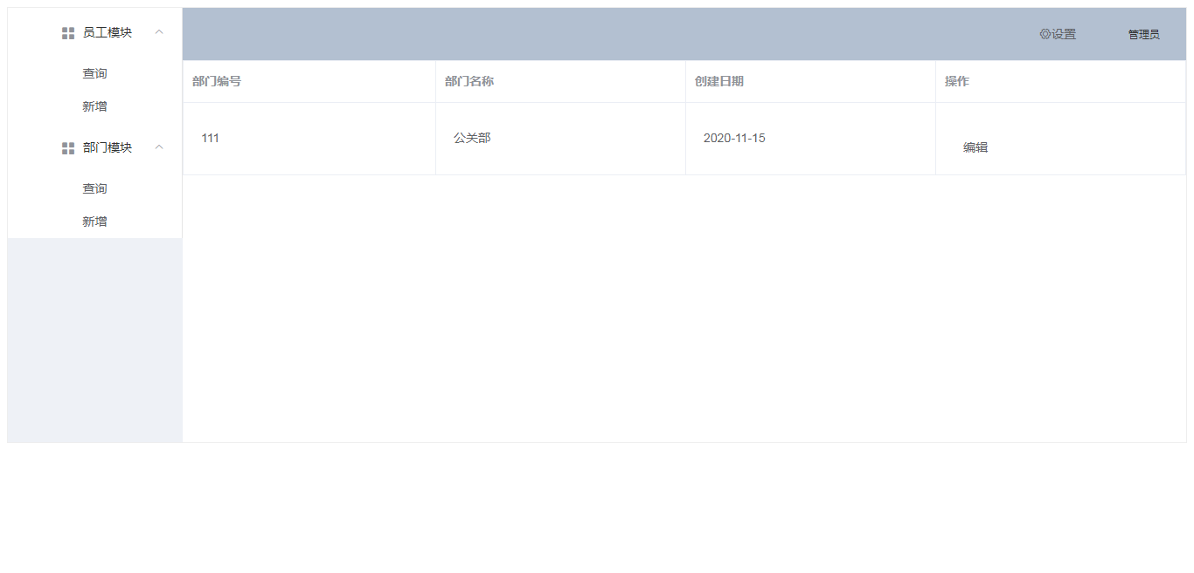

**（点击部门编辑按钮）**

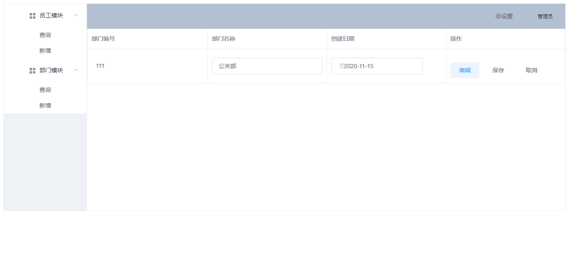

**部门修改操作页面**